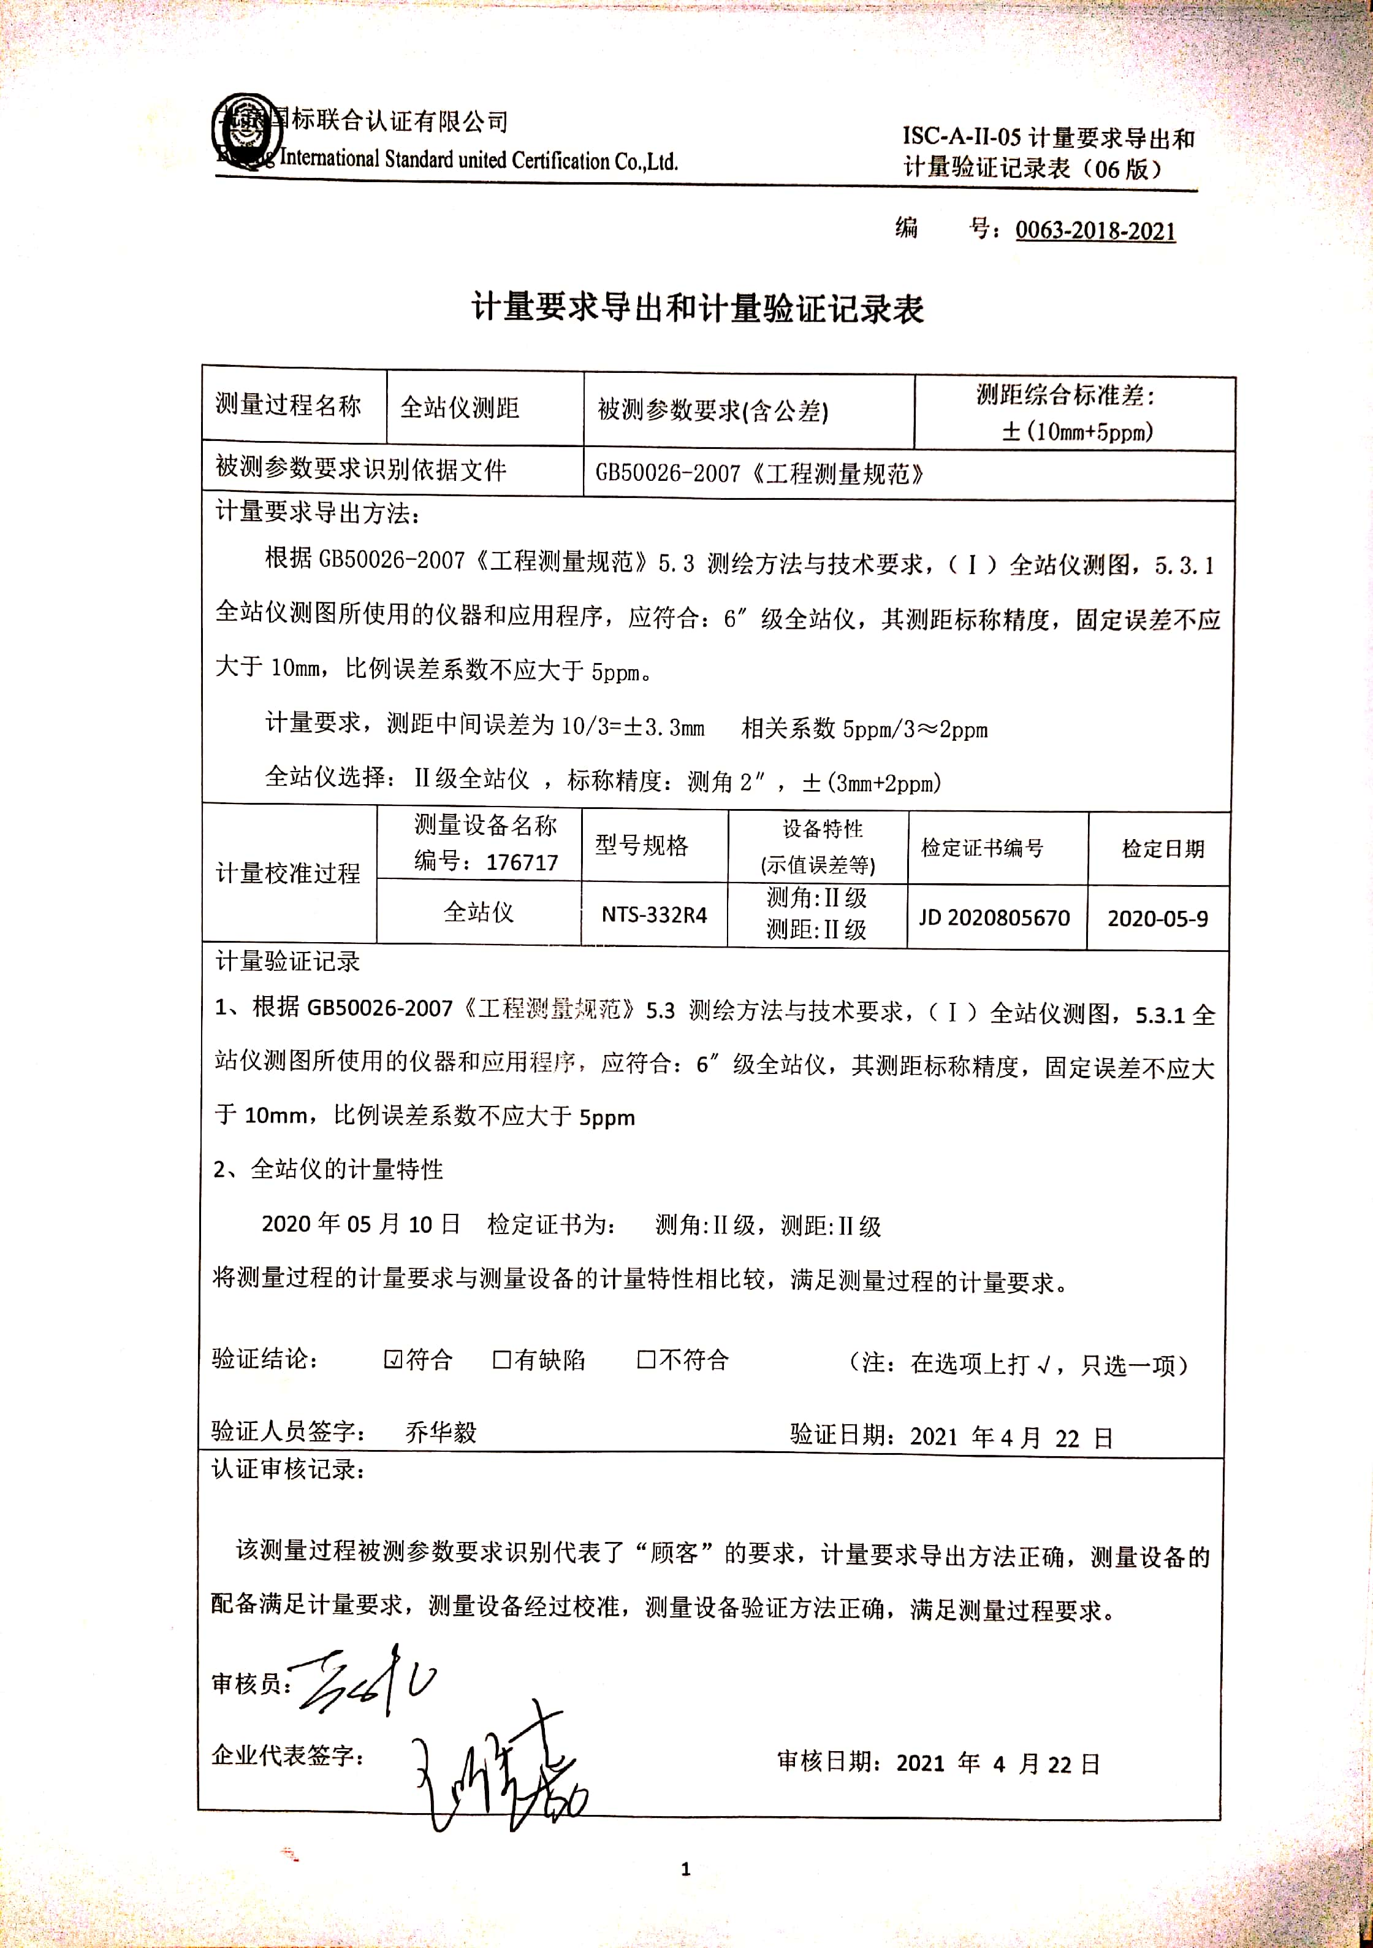编 号：0063-2018-2021

**计量要求导出和计量验证记录表**

|  |  |  |  |  |  |  |
| --- | --- | --- | --- | --- | --- | --- |
| 测量过程名称 | | 全站仪测距 | 被测参数要求(含公差) | | 测距综合标准差:  ±(10mm+5ppm) | |
| 被测参数要求识别依据文件 | | | GB50026-2007《工程测量规范》 | | | |
| 计量要求导出方法：  根据GB50026-2007《工程测量规范》5.3 测绘方法与技术要求，（Ⅰ）全站仪测图，5.3.1全站仪测图所使用的仪器和应用程序，应符合：6〞级全站仪，其测距标称精度，固定误差不应大于10mm，比例误差系数不应大于5ppm。  计量要求，测距中间误差为10/3=±3.3mm 相关系数5ppm/3≈2ppm  全站仪选择：Ⅱ级全站仪 ，标称精度：测角2″，±(3mm+2ppm) | | | | | | |
| 计量校准过程 | 测量设备名称  编号：176717 | | 型号规格 | 设备特性  (示值误差等) | 检定证书编号 | 检定日期 |
| 全站仪 | | NTS-332R4 | 测角:Ⅱ级  测距:Ⅱ级 | JD 2020805670 | 2020-05-9 |
| 计量验证记录  1、根据GB50026-2007《工程测量规范》5.3 测绘方法与技术要求，（Ⅰ）全站仪测图，5.3.1全站仪测图所使用的仪器和应用程序，应符合：6〞级全站仪，其测距标称精度，固定误差不应大于10mm，比例误差系数不应大于5ppm  2、全站仪的计量特性  2020年05月10日 检定证书为： 测角:Ⅱ级，测距:Ⅱ级  将测量过程的计量要求与测量设备的计量特性相比较，满足测量过程的计量要求。  验证结论： 符合 □有缺陷 □不符合 （注：在选项上打√，只选一项）  验证人员签字： 乔华毅 验证日期：2021 年4月 22 日 | | | | | | |
| 认证审核记录：  该测量过程被测参数要求识别代表了“顾客”的要求，计量要求导出方法正确，测量设备的配备满足计量要求，测量设备经过校准，测量设备验证方法正确，满足测量过程要求。  审核员：  企业代表签字： 审核日期：2021 年 4 月22日 | | | | | | |